《胚胎工程》



高考对该热点的考查形式主要为选择题，主要命题方向：

1. 结合体外受精和胚胎发育，考查生命观念和科学思维能力。

2. 结合胚胎移植的基本理论和胚胎工程在生产生活中的应用，考查社会责任和科学实践能力。



（2022江苏卷·4）下列关于动物细胞工程和胚胎工程的叙述，正确的是(　　)

A. 通常采用培养法或化学诱导法使精子获得能量后进行体外受精

B. 哺乳动物体外受精后的早期胚胎培养不需要额外提供营养物质

C. 克隆牛技术涉及体细胞核移植、动物细胞培养、胚胎移植等过程

D. 将小鼠桑葚胚分割成2等份获得同卵双胎的过程属于有性生殖

笔记：

（2023江苏卷·17）（多选）我国科学家利用猴胚胎干细胞首次创造了人工“猴胚胎”，研究流程如图所示。下列相关叙述正确的有(　　)

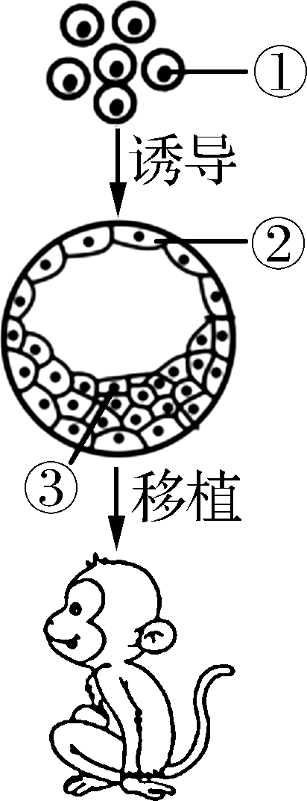

A. 猴的成纤维细胞和胚胎干细胞功能不同，但具有相同的基因组

B. 囊胚细胞②③都由细胞①分裂分化形成，但表达的基因都不同

C. 移植前，细胞和囊胚的培养都要放在充满CO2的培养箱中进行

D. 移植后，胚胎的发育受母体激素影响，也影响母体激素分泌

笔记：



1. 胚胎工程的概念

(1) 理论基础：哺乳动物的受精机制和早期胚胎发育的规律。

(2) 技术手段：体外受精、胚胎移植、胚胎分割、胚胎干细胞培养等。

(3) 操作对象：早期胚胎、配子。

2. 体内受精和早期胚胎发育

(1) 精子的发生

①场所：睾丸；②开始时期：初情期。

(2) 卵子的发生

①场所：卵巢；②开始时期：性别分化后。

(3) 受精

①场所：输卵管；

②防止多精入卵的两道屏障：透明带反应和卵细胞膜反应；

③实质：雌、雄原核结合成为受精卵；

④标志：卵细胞膜与透明带的间隙可以观察到两个极体。

(4) 早期胚胎发育

受精卵→卵裂期（有丝分裂）→桑葚胚（桑葚胚及其以前的细胞是全能干细胞）→囊胚期（囊胚腔、内细胞团、滋养层）→原肠胚期（三胚层、原肠腔）

3. 体外受精和早期胚胎培养

(1) 体外受精

①卵母细胞的采集方法：超数排卵法和直接采集法。

②精子的采集和获能

a. 采集方法：假阴道法、手握法、电刺激法。

b. 获能方法：培养法和化学诱导法。

③受精：获能的精子和培养成熟的卵子在专用的受精溶液中完成受精作用。

(2) 早期胚胎培养

①培养液成分：与动物细胞培养液成分基本相同，除无机盐、营养成分和调节物质外，还需要血清、抗生素等；

②目的：检查受精状况和受精卵的发育能力；

③胚胎处理：胚胎移植或冷冻保存。

4. 胚胎移植的生理学基础

(1) 供、受体生殖器官的生理变化相同。

(2) 早期胚胎与母体无联系。

(3) 受体对外来胚胎无免疫排斥反应。

(4) 供体胚胎的遗传特性在孕育过程中不受任何影响。 5. 胚胎工程的操作流程

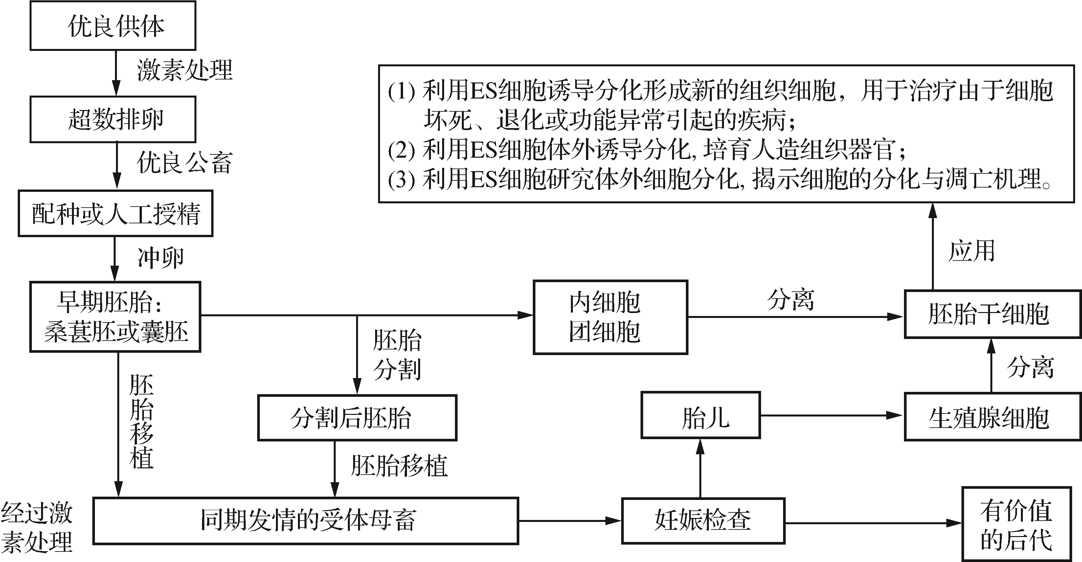

6. 克隆动物、试管动物及转基因动物的比较

|  |  |  |  |
| --- | --- | --- | --- |
| 项目 | 克隆动物 | 试管动物 | 转基因动物 |
| 概念 | 用核移植的方法获得的动物 | 用体外受精的方法获得的动物 | 由被转入了目的基因的受精卵发育成的动物 |
| 技术 | 核移植 | 体外受精 | DNA重组技术 |
| 生殖方式 | 无性生殖 | 有性生殖 | 有性生殖或保持原生殖方式 |
| 遗传特性 | 主要与供核个体相同 | 具备双亲的遗传性状 | 具备原受精卵及被转入的目的基因两方面的遗传特性 |
| 相同点 | 三者均涉及早期胚胎培养、胚胎移植等技术，且移植所选胚胎一般是桑葚胚或囊胚期的胚胎 | | |



1. （2023南京、盐城一模）下列有关胚胎工程的叙述，正确的是(　　)

A. 移入子宫的外来胚胎，在受体体内会发生免疫排斥反应

B. 自然条件下，哺乳动物的精子获能发生在睾丸的曲细精管内

C. 受精过程中，透明带处会出现阻止多精入卵的生理反应

D. 对桑葚胚进行胚胎分割移植时，应将内细胞团均等分割

2. （2023泰州中学一模）精子载体法是以精子作为外源基因载体携带外源基因进入卵细胞，下图表示用该方法制备转基因鼠的基本流程。下列叙述正确的是(　　)

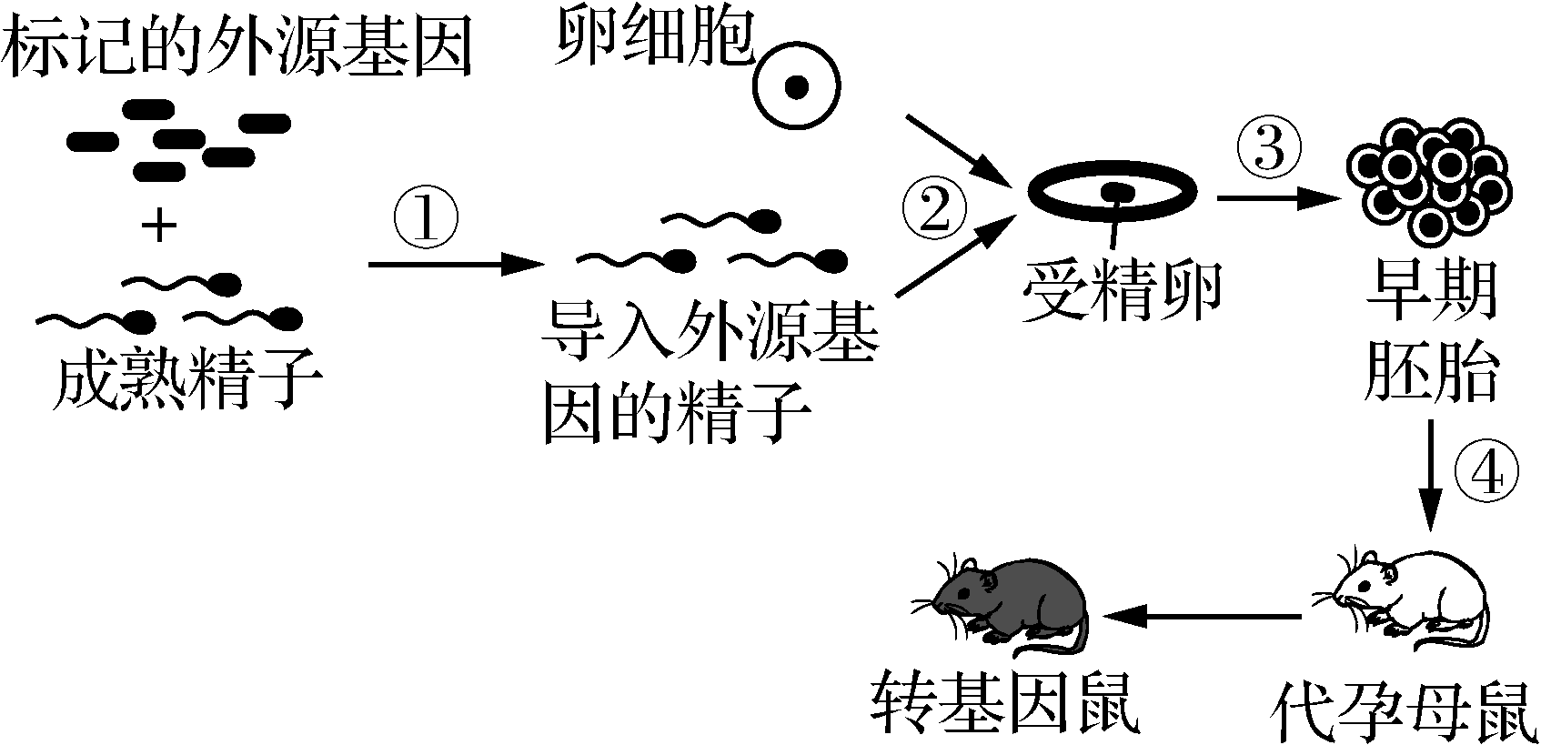

A. ①过程需将成熟的精子放入ATP溶液中进行获能处理

B. ②采用体外受精技术，受精卵中的遗传物质不都来自父母双方

C. ③过程的早期胚胎需要发育到桑葚胚或原肠胚才能进行胚胎移植

D. ④过程进行胚胎移植前需要对供体和受体进行免疫检查

核心考点3　结合某项技术，

综合考查生物科技的应用



高考对该热点的考查形式主要为选择题，主要命题方向：

结合现代某一科研技术，就细胞工程相关技术的操作方法和注意事项，综合考查科学思维和探究能力。



（2021江苏卷·11）下列关于哺乳动物胚胎工程和细胞工程的叙述，错误的是(　　)

A. 细胞培养和早期胚胎培养的培养液中通常需要添加血清等物质

B. 早期胚胎需移植到经同期发情处理的同种雌性动物体内发育成个体

C. 猴的核移植细胞通过胚胎工程已成功地培育出了克隆猴

D. 将骨髓瘤细胞和B淋巴细胞混合，经诱导后融合的细胞即为杂交瘤细胞

笔记：

（2020江苏卷·23）（多选）小鼠胚胎干细胞经定向诱导可获得多种功能细胞，制备流程如下图所示。下列叙述错误的是(　　)

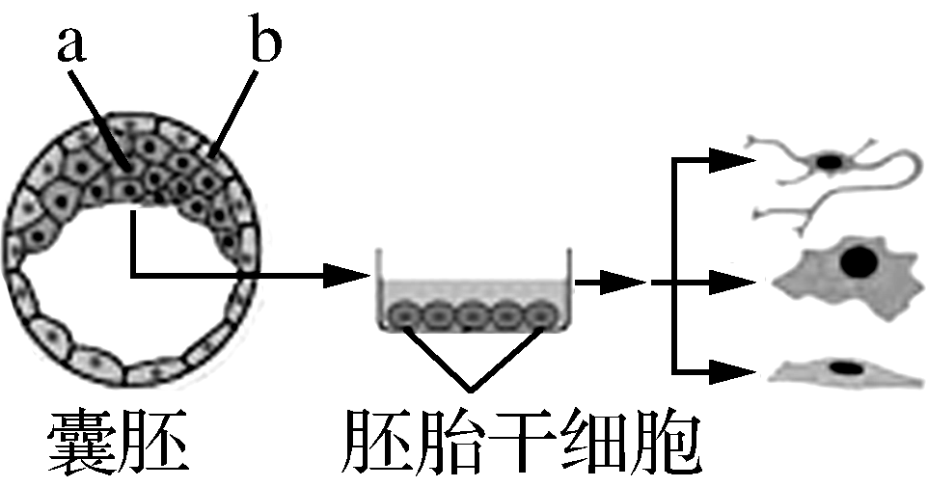

A. 为获得更多的囊胚，采用激素注射促进雄鼠产生更多的精子

B. 细胞a和细胞b内含有的核基因不同，所以全能性高低不同

C. 用胰蛋白酶将细胞a的膜蛋白消化后可获得分散的胚胎干细胞

D. 胚胎干细胞和诱导出的各种细胞都需在CO2培养箱中进行培养

笔记：



单克隆抗体的制备

1. 过程

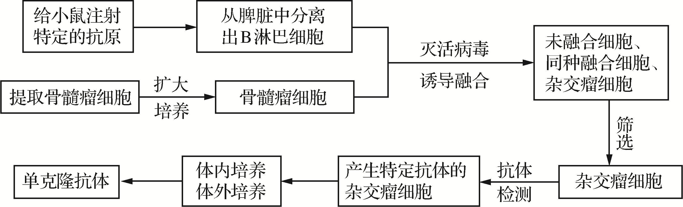

2. 制备过程中两次筛选的方法及目的

|  |  |  |
| --- | --- | --- |
| 项目 | 第一次筛选 | 第二次筛选 |
| 筛选原因 | 诱导融合后得到多种杂交细胞，另外还有未融合的细胞 | 由于小鼠在生活中还受到其他抗原的刺激，所以经选择性培养获得的杂交瘤细胞中有能产生其他抗体的细胞 |
| 筛选方法 | 用特定的选择培养基筛选：未融合的细胞和同种细胞融合后形成的细胞（“B—B”细胞、“瘤—瘤”细胞）都会死亡，只有融合的杂交瘤细胞（“B—瘤”细胞）才能正常生长 | 用多孔培养皿培养，在每个孔只有一个杂交瘤细胞的情况下开始克隆化培养和抗体检测，经多次筛选得到能产生特异性抗体的细胞群 |
| 筛选目的 | 得到杂交瘤细胞 | 得到能分泌所需抗体的杂交瘤细胞 |



1. （2023南通如皋调研）如图所示，将由两种不同的抗原分别制备的单克隆抗体分子，在体外解偶联后重新偶联可制备双特异性抗体，简称双抗。下列说法错误的是(　　)

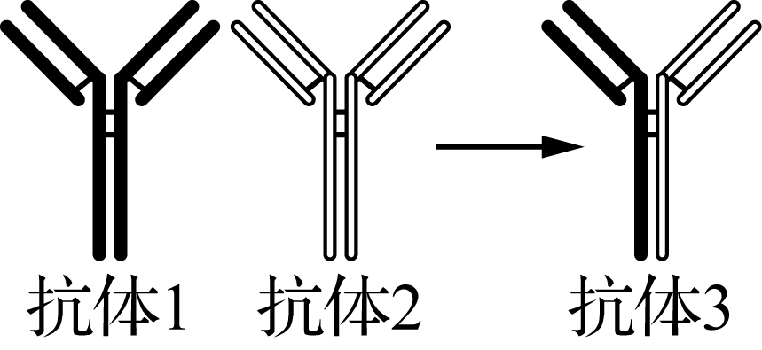

A. 同时注射两种抗原可刺激B细胞分化为产双抗的浆细胞

B. 利用双抗与蛋白类药物结合可以选择性杀伤靶细胞

C. 筛选双抗时需使用制备单克隆抗体时所使用的两种抗原

D. 单抗制备时需要将免疫后的活化B细胞与骨髓瘤细胞融合

2. （2023江苏仿真模拟）（多选）我国科学家利用基因编辑技术，获得一只生物节律核心基因*BMAL*1敲除的猕猴。用高精度工具去除该猴卵母细胞的细胞核，再与成纤维细胞融合，将发育形成的早期胚胎植入代孕雌猴，获得5只克隆猴，用于研究生物节律机制。下列叙述正确的有(　　)

A. 卵母细胞去核的方法是显微注射法，还可用紫外光短时间照射等方法

B. 胚胎体外培养过程中不需要利用相关技术去除早期胚胎外的透明带

C. 重组胚胎需要用物理或化学方法激活，使之完成细胞分裂和发育进程

D. 早期胚胎植入代孕雌猴前，可用分割针平均分割处理提高胚胎利用率